**Артемий Панченко,**

руководитель пресс-службы

Алтайского филиала ФГБУ «Центр оценки качества зерна»,

г. Барнаул

**Как выбрать траву для газона**

Для достижения идеала в создании газона его поверхность должна выглядеть равномерно окрашенной в насыщенный зеленый цвет, быть чистой, гладкой и тщательно подстриженной. Кроме того, важно, чтобы основание газона обладало крепостью, эластичностью и способностью к долговечному сохранению своих качеств.

В связи с этим при выборе растений для посадки предпочтение обычно отдается смесям различных видов трав вместо одиночных культур. Смешивание разных видов обуславливается не только их разнообразными требованиями к среде обитания, благодаря чему они могут эффективнее адаптироваться к специфическим условиям участка, но и тем, что такой подход способствует формированию более крепкого и густого дернового слоя.

При этом идеального варианта смеси, подходящего для всех условий, просто не существует: каждый газон уникален и требует индивидуального подхода в зависимости от его предназначения и расположения.

Чтобы создать газон, который сохранит свою привлекательность даже при отсутствии отдельных видов травы в его составе, важно выбирать культуры, которые в процессе своего роста будут взаимодействовать таким образом, чтобы формировать единый, мягкий и эстетичный зеленый ковер.

Подбор разнообразных газонных трав, учитывая их предназначение и тип почвы, становится ключевым в организации газонов. Большинство предпочтительных трав принадлежит к семейству злаков, которые, в свою очередь, были адаптированы из общедоступных луговых видов.

Интересно, что многие из них находят применение не только в оформлении газонов, но и в сельскохозяйственных целях, таких как заготовка сена и пастбищные угодья.

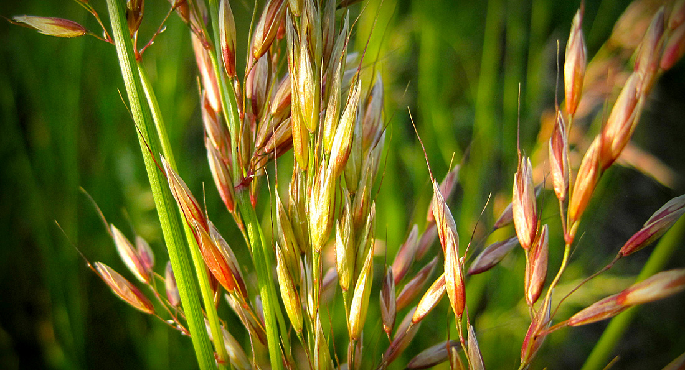

Классификация культур включает в себя их деление исходя из особенностей распространения, структуры корневища и экономической ценности. Однако, когда речь заходит о подборе трав для газонов, наибольшее значение приобретает их адаптивность.

Среди предпочтительных вариантов для создания газонов выделяются такие виды, как луговой мятлик (Poa pratensis), красная овсяница (Festuca rubra) и пастбищный райграс, также известный как многолетний плевел (Lolium perenne).

В Алтайском филиале ФГБУ «Центр оценки качества зерна» ведутся работы по определению посевных качеств семян сельскохозяйственных растений. В последние годы на анализ довольно часто поступают семена райграса однолетнего, произведенные отечественными семеноводами. Это растение с успехом можно использовать как для создания газона, так и на корм скоту, а также для сидеральных целей, то есть для улучшения качества почвы.

Райграс однолетний – это злаковая культура, подвид райграса многоукосного (он же плевел многоцветковый). Выведена она в Голландии путем отбора однолетних форм среди райграса многоукосного, который относится к многолетним культурам. Поэтому райграс однолетний, по сути, не совсем однолетняя культура. Так, в условиях газона в России небольшая часть растений перезимовывает и остается расти на следующий год.

Сейчас это растение наиболее часто используют при создании газонов, поскольку его семена имеют самую низкую стоимость. Но такая добавка полезна и по другим причинам. Благодаря высокой скорости роста это растение хорошо конкурирует с сорняками, что позволяет использовать травосмеси на его основе даже на плохо подготовленных для этого территориях (обочины дорог и т. п.).

Газон, при закладке которого использовалась травосмесь на основе райграса однолетнего, относительно легко и быстро приобретает необходимые декоративные качества. Но высокая скорость роста этой травы оборачивается и ее недостатком: газон приходится чаще косить. Однако это только в первый год, потому что на следующий райграс почти полностью выпадает из газона. Поэтому небольшая добавка семян к травосмеси значительно упрощает создание газона, а неудобство частых стрижек газона в первый год компенсируется его качеством в дальнейшем.

— *Очень популярна эта культура и у животноводов. Райграс однолетний – прекрасное кормовое растение. Его часто высевают в полях кормовых севооборотов, а также при создании сенокосов в качестве покровной культуры. Сено и зеленая масса райграса однолетнего довольно хорошо поедаются многими видами животных. При хорошем увлажнении за сезон можно получать 3–4 укоса. Период от начала весеннего отрастания до первого укоса длится всего 40–45 дней. Культура устойчива к заморозкам и многим болезням. Райграс однолетний хорошо растет на различных почвах при достаточном, но не избыточном увлажнении*, — отмечают специалисты Алтайского филиала ФГБУ «Центр оценки качества зерна».

В последнее время эту культуру все чаще используют как сидерат, то есть для получения зеленого удобрения. Это объясняется тем, что, с одной стороны, этот злак быстро растет и создает большую зеленую массу, а с другой, он служит отличным предшественником для большинства культур.

Особое внимание на райграс однолетний стоит обратить садоводам и огородникам. Как правило, на приусадебных участках выращиваются овощные культуры, которые не относятся к семейству злаков. Поэтому у райграса однолетнего нет с ними общих вредителей и болезней.

В заключение нужно отметить, что райграс однолетний довольно давно выращивают российские семеноводческие хозяйства, существуют и отечественные, хорошо зарекомендовавшие себя сорта, такие как «рапид» и «изорский».

Однако стоит учесть, что райграс, как и некоторые другие виды газонных трав, например, тимофеевка, является довольно сильным аллергеном. Поэтому подход к созданию зеленого ковра на вашем приусадебном участке должен быть индивидуальным.

В качестве альтернативных культур можно использовать мятлик, полевицу, овсяницу или различные виды клевера.